**TASK 1:**

**recur.l:**

%{

#include "recur.tab.h"

%}

%%

[ \t\n]      ;

[0-9]+       { yylval = atoi(yytext); return NUMBER; }

"+"          { return '+'; }

"-"          { return '-'; }

"*"          { return '*'; }

"/"          { return '/'; }

"("          { return '('; }

")"          { return ')'; }

.            ;

%%

int yywrap() {

    return 1;

}

**recur.y:**

%{

#include <stdio.h>

extern int yylex();

extern int yylval;

float result;

void yyerror(const char *s);

%}

%token NUMBER

%%

input: expression {printf("Result: %d\n",$1);}

expression: term

          | expression '+' term { $$ = $1 + $3; }

          | expression '-' term { $$ = $1 - $3; }

          ;

term: factor

    | term '*' factor { $$ = $1 * $3; }

    | term '/' factor { $$ = $1 / $3; }

    ;

factor: NUMBER         { $$ = $1; }

      | '(' expression ')' { $$ = $2; }

      ;

%%

int main() {

    printf("\nEnter Expression: ");

    yyparse();

    return 0;

}

void yyerror(const char *s) {

    fprintf(stderr, "Error: %s\n", s);

}

**OUTPUT:**

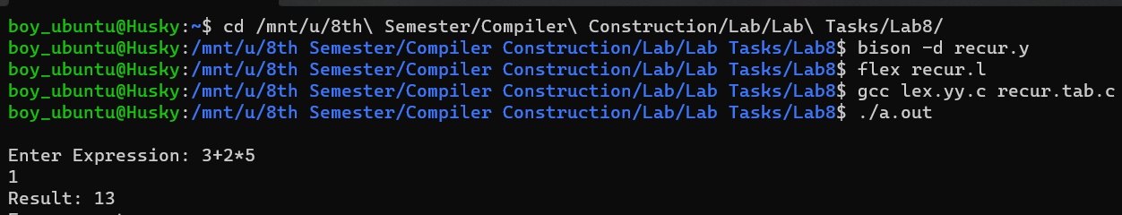

**TASK 2:**

**recur.c:**

#include <stdio.h>

#include <stdlib.h>

#include <ctype.h>

int evaluate_expression(const char *expression);

int evaluate_term(const char **expr);

int evaluate_factor(const char **expr);

int main() {

    char expression[100];

    printf("Enter an arithmetic expression: ");

    fgets(expression, sizeof(expression), stdin);

    int result = evaluate_expression(expression);

    printf("Result: %d\n", result);

    return 0;

}

int evaluate_expression(const char *expression) {

    int result = evaluate_term(&expression);

    while (*expression == '+' || *expression == '-') {

        char op = *expression++;

        int right = evaluate_term(&expression);

        if (op == '+') {

            result += right;

        } else {

            result -= right;

        }

    }

    return result;

}

int evaluate_term(const char **expr) {

    int result = evaluate_factor(expr);

    while (**expr == '*' || **expr == '/') {

        char op = *(*expr)++;

        int right = evaluate_factor(expr);

        if (op == '*') {

            result *= right;

        } else {

            result /= right;

        }

    }

    return result;

}

int evaluate_factor(const char **expr) {

    if (**expr == '(') {

        (*expr)++;

        int result = evaluate_expression(*expr);

        while (**expr != ')') {

            (*expr)++;

        }

        (*expr)++;

        return result;

    } else {

        int result = 0;

        while (isdigit(**expr)) {

            result = result * 10 + (**expr - '0');

            (*expr)++;

        }

        return result;

    }

}

**OUTPUT:**

